***Играем с палочками***

Мы привычно используем в играх с малышами покупные игрушки и «развивалки». Но, оказывается, даже самые простые и привычные вещи могут быть не менее полезными и развивающими. Нужно только посмотреть на них чуть-чуть иначе. Речь пойдет о всевозможных палочках, карандашах или фломастерах которые отыщутся в каждом доме.

Но вообще, это настоящий музыкальный инструмент, который называется клавесы. И игры наши будут тоже музыкальными.

Кла́весы ([исп.](https://ru.wikipedia.org/wiki/%D0%98%D1%81%D0%BF%D0%B0%D0%BD%D1%81%D0%BA%D0%B8%D0%B9_%D1%8F%D0%B7%D1%8B%D0%BA) clave[[1]](https://ru.wikipedia.org/wiki/%D0%9A%D0%BB%D0%B0%D0%B2%D0%B5_(%D0%BC%D1%83%D0%B7%D1%8B%D0%BA%D0%B0%D0%BB%D1%8C%D0%BD%D1%8B%D0%B9_%D0%B8%D0%BD%D1%81%D1%82%D1%80%D1%83%D0%BC%D0%B5%D0%BD%D1%82)" \l "cite_note-1), дословно — «ключ») — простейший [кубинский](https://ru.wikipedia.org/wiki/%D0%9A%D1%83%D0%B1%D0%B0) народный [ударный инструмент](https://ru.wikipedia.org/wiki/%D0%A3%D0%B4%D0%B0%D1%80%D0%BD%D1%8B%D0%B5_%D0%BC%D1%83%D0%B7%D1%8B%D0%BA%D0%B0%D0%BB%D1%8C%D0%BD%D1%8B%D0%B5_%D0%B8%D0%BD%D1%81%D1%82%D1%80%D1%83%D0%BC%D0%B5%D0%BD%D1%82%D1%8B) ([идиофон](https://ru.wikipedia.org/wiki/%D0%98%D0%B4%D0%B8%D0%BE%D1%84%D0%BE%D0%BD" \o ")) [африканского](https://ru.wikipedia.org/wiki/%D0%90%D1%84%D1%80%D0%B8%D0%BA%D0%B0) происхождения: две палочки из твёрдого дерева, при помощи которых задаётся основной ритм ансамбля.

***10 причин, почему нам необходимо играть с малышами палочками***

1. Играя с палочками, мы развиваем мелкую моторику.
2. Упражняя пальчики, мы развиваем речь малыша.
3. Развиваем мозг малыша, задействуя одновременно правое и левое полушарие
4. Развиваем точность и координацию движений, повторяя простые двигательные композиции
5. Развиваем творческую фантазию детей в тот момент, когда они превращают палочки в разных персонажей
6. Игры с палочками развивают чувство ритма.
7. Ощупывая гладкую, шершавую или ребристую поверхность разных палочек, малыш обогащает сенсорный опыт.
8. Учат малыша сосредотачивать внимание и быть усидчивым
9. Рассматривая картинки, которыми сопровождаются игры, можно изучать окружающий мир.
10. Игры с палочками – это возможность маме побыть с малышом,

Играйте с удовольствием!

***1.ПИРОЖОК***

Мама приходила, (шагаем палочками по полу)

Капусту порубила (как будто играем на барабане)

Тесто месили (катаем по полу)

Пирожок лепили (стучим палочками)

Дети прибегали (шагаем палочками по полу)

Пирожок съедали (крутим палочками перед собой, как мельница)

Раз-два, Раз-два, (стучим палочками)

Вот и нет пирожка (разводим руки с палочками в стороны)

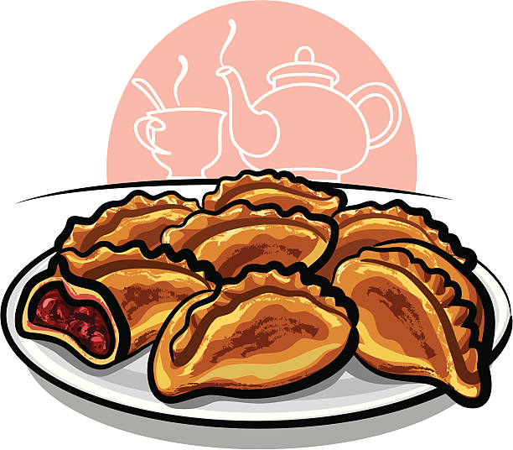

***2. ДОЖДИК***

Дождик, дождик (стучим палочками)

Кап-кап-кап! (шагаем палочками по полу)

На животик (кладем палочки на животик)

Кап-кап-кап! (шагаем палочками по полу)

На макушку (кладем палочки на голову)

Кап-кап-кап! (шагаем палочками по полу)

И на ушки (кладем палочки на на ушки)

Кап-кап-кап! (шагаем палочками по полу)

Дождик, дождик

Поливай! (стучим палочками)

Наш малышка вырастай! ( тянем вверх ручки с палочками)



***3. УТЯТА***

Шли утята на лужок.

Топ-топ, Топ-топ, (шагаем палочками по полу)

На крутой на бережок

Шлеп-шлеп, Шлеп-шлеп, (кладем палочки плоско на пол и стучим)

Под горку свалились (ноги поднимаем горкой и прячем туда клавесы)

В речку укатились (как будто плывем по речке, волнистые движения)

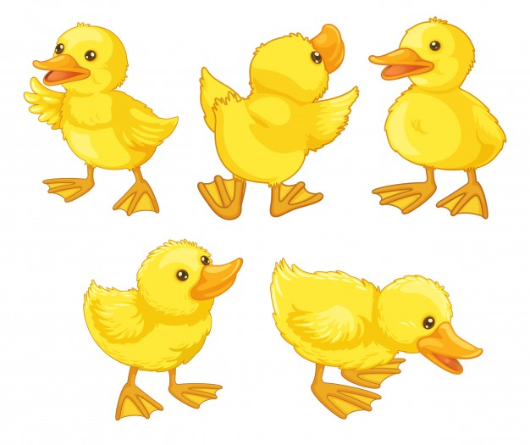

***4. ДОРОЖКА (ножки перед собой)***

Как под горочкой дорожка (катаем палочки по ножкам)

Кто бежит на тонких ножках? (бежим палочками по полу)

Это мышка ТОП\_ТОП\_ТОП! (шагаем по полу тихо прикасаясь)

А слоненок ТОП\_ТОП\_ТОП (шагаем по полу сильно и тяжело ударяя)

А зайчонок прыг-прыг-прыг (скачем двумя палочками)

Жеребенок Брык-брык-брык! (стучим палочками)

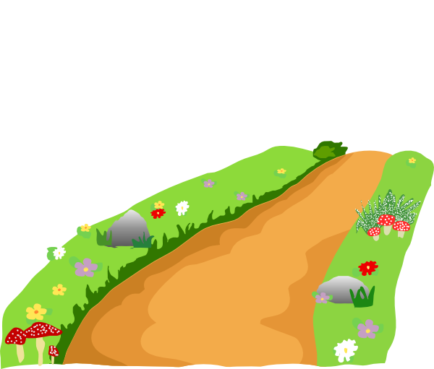

***5. ПЧЕЛКА***

Пчелка полосатая, девочка крылатая (крутим палочками перед собой)

Сядет на ножку (садимся палочками на ножки)

Сядет на дорожку (садимся палочками на пол)

На коленки (садимся палочками на колени),

На ушки (садимся палочками на ушки)

Сядет подружка.

Покружится (кружим палочками перед собой)

Посидит ( садимся на любую часть тела)

И обратно улетит (прячем палочки за спину)

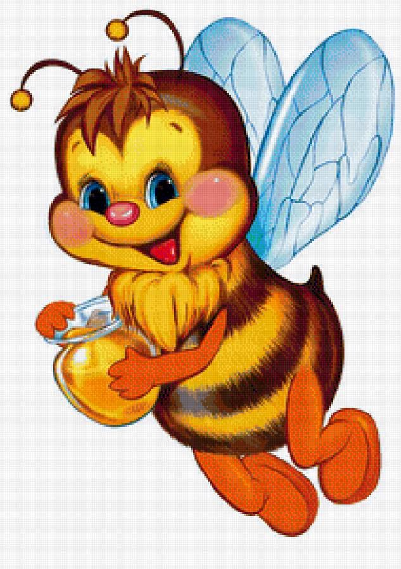

***6. КРОТ***

Роет лапкой хитрый крот

Он копает огород (стучим по полу по очереди каждой палочкой)

Роет здесь, (стучим двумя палочками справа)

Роет там, (стучим двумя палочками слева)

В середине, (стучим двумя палочками в центре, перед собой)

По бокам, (стучим двумя палочками по очереди с двух сторон)

Бедный, бедный огород!

Ничего там не растет! (разводим руки в стороны)!

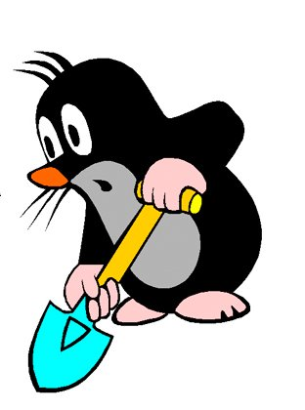

***7. СОБАЧКА И КОШЕЧКА***

Рыжая собачка, вредная кусачка

Бегает и лает, всех она кусает! (стучим палочками друг об друга)

За коленку, за бочок,

За живот, за локоток (прикасаемся к частям тела, которые называем)

А беленькая кисонька,

Добрая мурысонька,

Не бегает, не лает, всех она ласкает (катаем палочки между ладоней)

За коленку, за бочок,

За живот, за локоток (прикасаемся к частям тела, которые называем)



***8.Слон***

У слона большие (стучим клавесами) уши! (ставим ушки и замираем)

У слона большие (стучим клавесами) щеки (ставим щеки и замираем)

Вот такие! Вот такие!

У слона большие ноги! (тяжело шагаем по полу)

А еще огромный нос: он до неба и до звезд!

(строим палочками нос длинный)



***9.ПИСЬМО***

1-2-3-4-5 будем мы письмо писать! (стучим палочками друг о дружку)

Палочки (стучим по полу), кружочки (рисуем кружки в воздухе),

Змейки (рисуем змейку в воздухе) и флажочки (машем палочками в воздухе),

Крапинки и точки (ходим по ножкам),

Ягодки-цветочки (кружим палочками перед собой)



***10.МУЗЫКАНТЫ***

Мы на дудочке играли:

Ду-ду-ду!

Ду-ду-ду! (выстраиваем дудочку из палочек)

А потом на пианино:

Тра-ля-ля!

Тра-ля-ля! (Шагаем палочками по полу)

А потом на барабане

Бам-бам-бам!

Бам-бам-бам! (играем как на барабане)

Громко-громко барабанит

Барабан, барабан! (стучим громко друг об дружку)

Сразу папа прибежал, барабан у нас отнял (прячем палочки за спину)

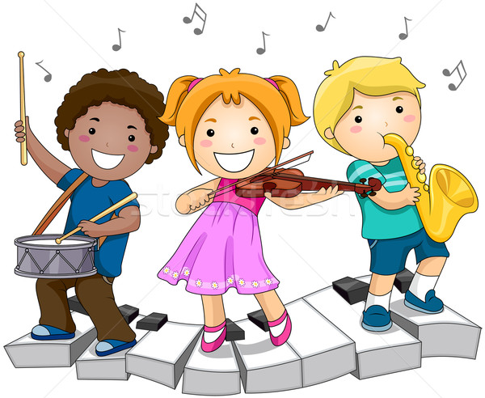

***11.МУХА***

Муха-муха! (кружим палочками над головой)

Жу-жу-жу!

Жу-жу-жу!

Я над детками кружу

Мне пора садиться,

где бы приземлиться?

Прыг туда – прыг сюда

Не поймаешь никогда! (скачем из стороны в сторону)

Я на ножках погуляю (ходим по ножкам)

И на ручках поиграю (ходим по ручкам)

Поскачу на животе (скачем по животу)

И побегаю везде! ( беспорядочно скачем везде)

А усну я не в лесу, в на маленьком носу! ( ставим палочки на носик)

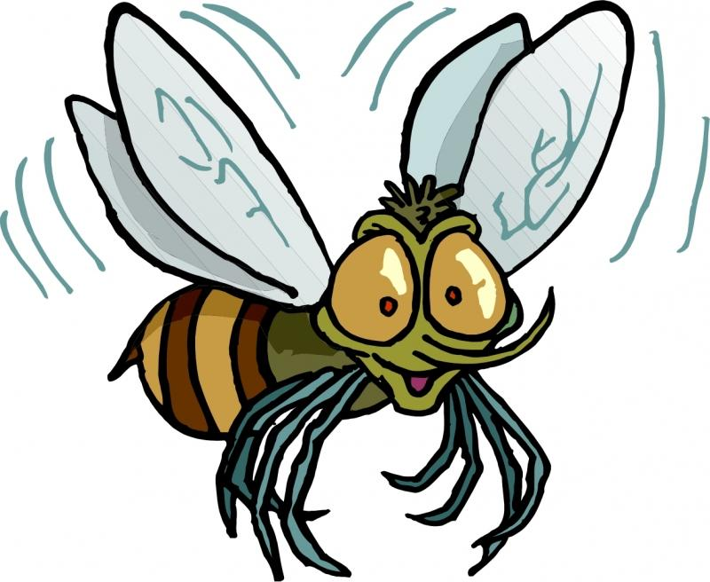

***12.ГОРОХ***

Рассыпался горох

На семьдесят дорог (кружим перед собой палочками)

Кони прибегали, зернышки топтали! (скачем пунктирным ритмом по полу)

Рассыпался горох

На семьдесят дорог (кружим перед собой палочками)

Козы прибегали, зернышки щипали (ставим палочками рожки)

Рассыпался горох

На семьдесят дорог (кружим перед собой палочками)

Куры прибегали, зернышки щипали (стучим палочками по полу)

Рассыпался горох

На семьдесят дорог (кружим перед собой палочками)

Детки прибегали,

Зернышки сажали (катаем палочки по полу)



***13.ЗАБОР***

Вот забор большой стоит (ставим палочки по полу медленно)

Вдоль забора кто бежит? (бежим палочками по полу)

Может быть, зайчишка, беленький трусишка? НЕТ!

Вот забор большой стоит (ставим палочки по полу медленно)

Вдоль забора кто бежит? (бежим палочками по полу)

Может это мышка, серая малышка? НЕТ!

Вот забор большой стоит (ставим палочки по полу медленно)

Вдоль забора кто бежит? (бежим палочками)

Может быть, лисичка? Рыжая сестричка? Нет!

Вот забор большой стоит (ставим палочки по полу медленно)

Вдоль забора кто бежит? (бежим палочками)

Это Петя-Петушок! (делаем из клавес гребешок)

Он принес нам пирожок! (катаем клавесы между ладоней)

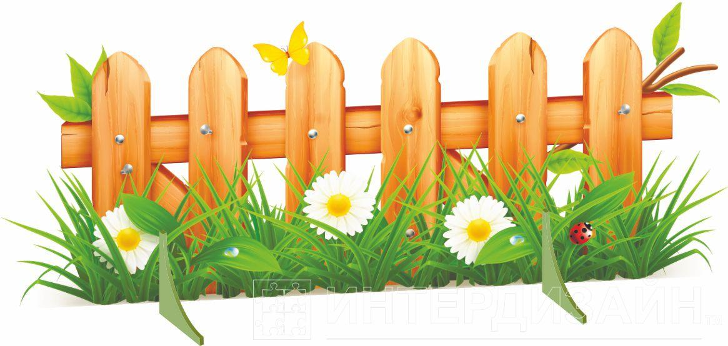

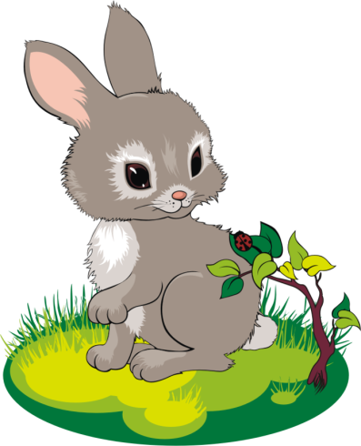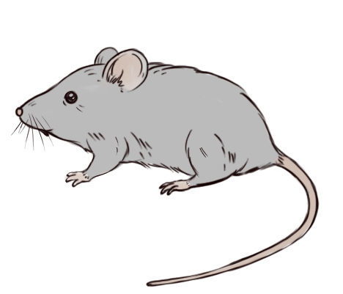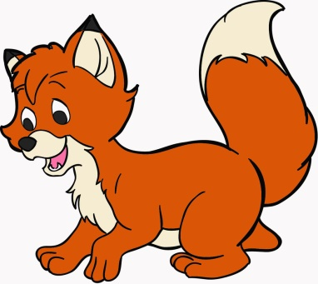

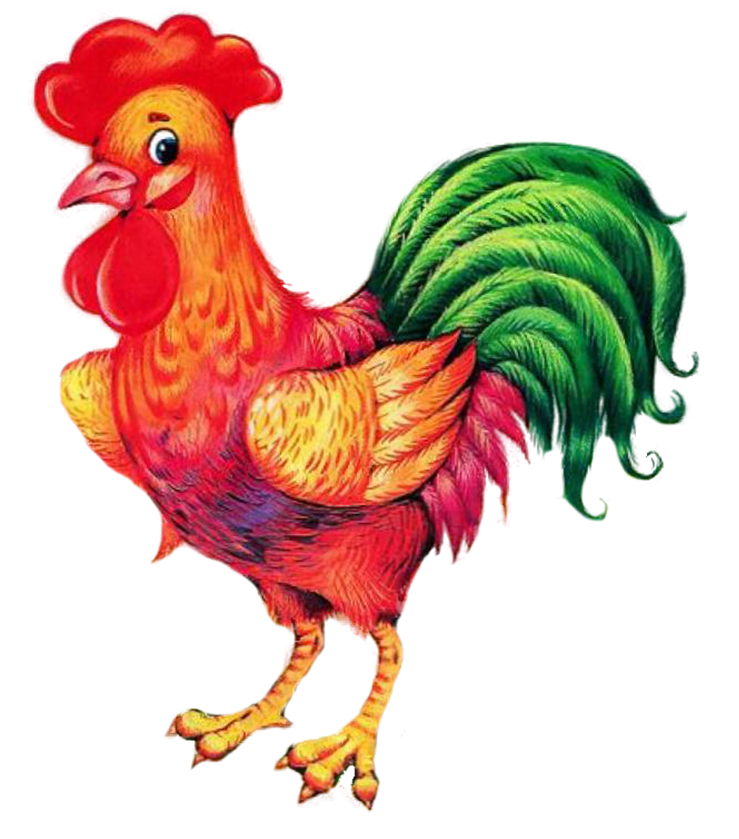

***14.КУЗНЕЧИКИ***

Трали-вали, трали-вали

Тут кузнечики скакали!

Прыг и скок, прыг и скок,

Здесь кузнечики скакали! (стучим палочками друг об друга)

Трали-вали, трали-вали

Лягушата тут скакали

Прыг и скок, прыг и скок,

Лягушата тут скакали (скачем по полу, палочки вместе)

Трали-вали, трали-вали

Зайки серые скакали

Прыг и скок, прыг и скок,

Зайки серые скакали (делаем палочками ушки)

Трали-вали, трали-вали

Тут слонята поскакали

Топ-топ, топ-топ

Тут слонята поскакали (шагаем по полу медленно и тяжело)

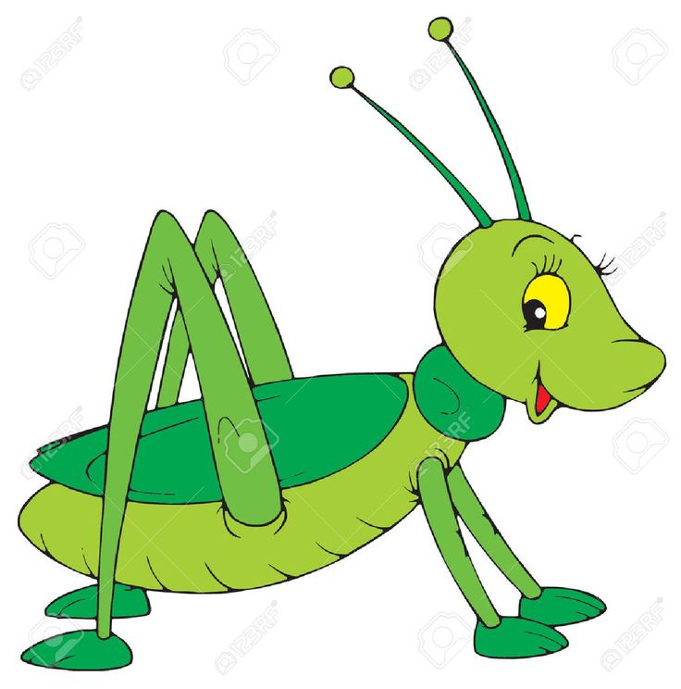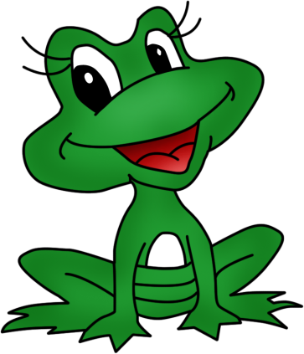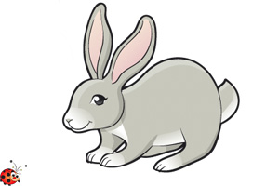



***15.СОЛНЦЕ***

Солнце светит на дорожку,

Мы попрыгаем немножко

Высоко, высоко!

Мы попрыгаем немножко (скачем палочками высоко)

Солнце светит на дорожку,

Мы попрыгаем немножко

Далеко, далеко!

Мы попрыгаем немножко ( палочками тянемся к носкам)

Солнце светит на дорожку,

Мы покружимся немножко

Быстро-быстро! Быстро-быстро! (делаем фонарики над головой, кружим палочками)

Мы покружимся немножко

Солнце светит на дорожку,

Мы поползаем немножко,

Низко-низко, низко-низко (катаем палочки по полу)

Мы поползаем немножко



***16.КТО КАК БЕЖИТ***

Так бежит лошадка по дорожке гладкой-гладкой

(стучим палочками друг об друга )

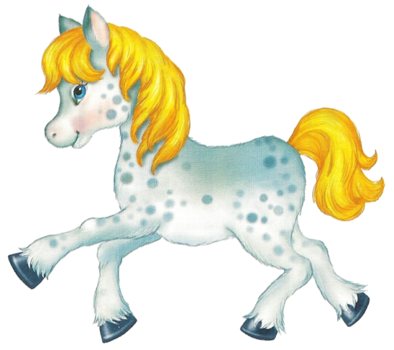

Так бежит огромный слон, словно он большой вагон (топаем тяжело по полу)

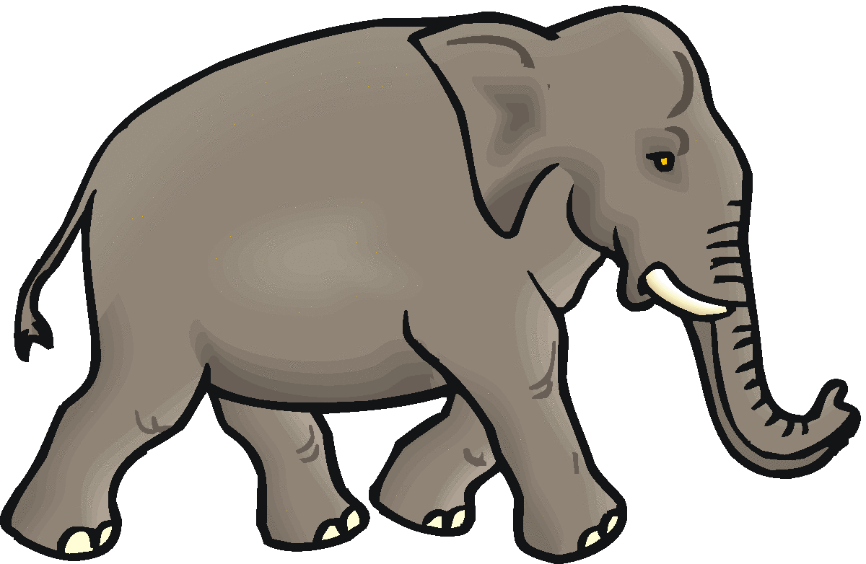

Так бежит собачка, рыжая кусачка (легко стучать палочками по полу)



Так бежит малютка-мышка, наша серая малышка (катать по полу)

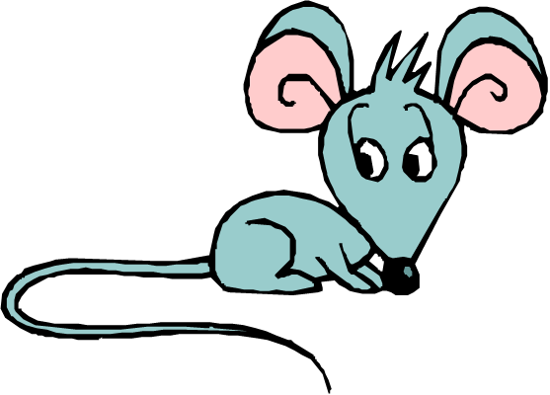

Так бежит лисичка, рыжая сестричка (катать палочки между ладонями)

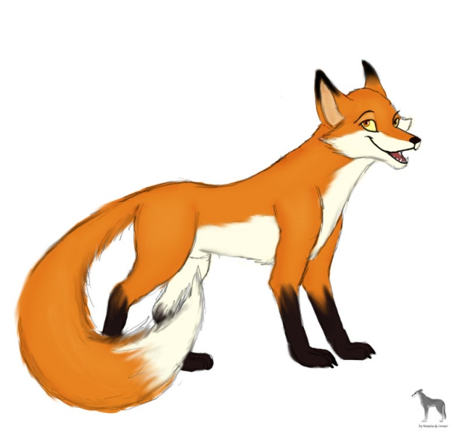

Так бежит большой жираф, важно голову задрав (тянемся к небу)

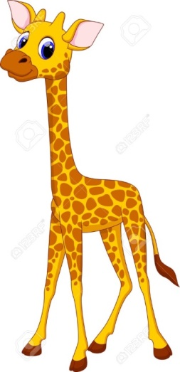

Так бежит синичка, маленькая птичка (машем ручками, как крыльями)

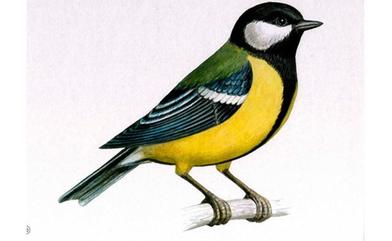

***17.ДЕТКИ ДЕЛАЮТ ЗАРЯДКУ***

Детки встали по порядку,

детки делают зарядку

Прыгают, прыгают

И ногами дрыгают (прыгаем палочками)

Детки встали по порядку,

детки делают зарядку

все бегут, бегут, бегут

и совсем не устают (бежим по полу)

Детки встали по порядку,

детки делают зарядку

по полу катаются,

вместе кувыркаются (катаем по полу)

Детки встали по порядку,

детки делают зарядку

кружатся на месте,

кружатся все вместе (кружим палочками над головой)

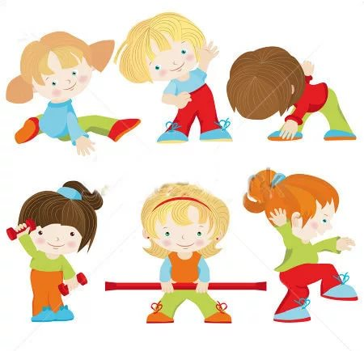

***18.Домик***

Домик строить мы начнем и кирпичики кладем

Вот так, вот так мы кирпичики кладем (стучим палочками)

Домик строить мы начнем, на пол досочки кладем

Вот так, вот так, на пол досочки кладем (катаем по полу)

Домик строить мы начнем, громко молоточком бьем

Вот так, вот так громко молоточком бьем

Домик строить мы начнем, а потом покрасим дом

Вот так, вот так мы потом покрасим дом (движения, как будто красим)

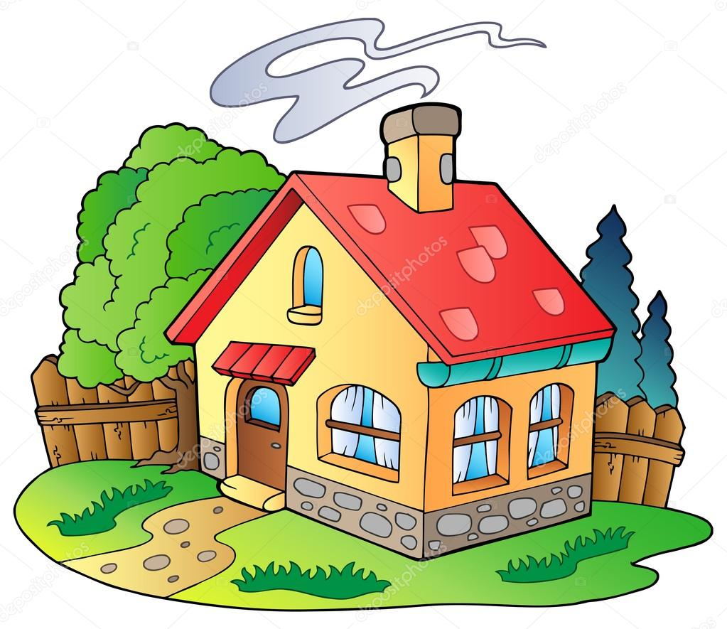

***19.ЗАЙКА***

Зайке холодно стоять, надо зайке поскакать

Вот так, вот так! надо зайке поскакать (Скачем палочками по полу)

Зайке холодно сидеть, надо лапочки погреть

Вот так, вот так! надо лапочки погреть (стучим палочками)

Зайке холодно лежать, надо зайку приласкать

Вот так, вот так! надо зайку приласкать (катаем палочки по полу)

Зайке холодно в лесу, ему шубку принесу (катаем между ладоней)

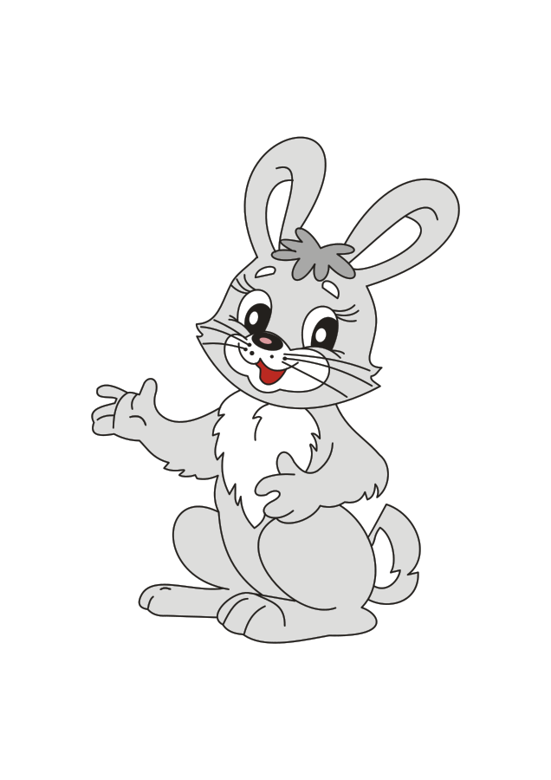

***20.Ежик***

По сухой лесной дорожке

Топ-топ-топ - топочут ножки (топаем палочками по полу)

Ходит-бродит вдоль дорожек

Весь с иголках серый ежик (стучим палочками друг об друга)

Ищет ягоды, грибочки

Для сыночка и для дочек! (катаем палочки по полу)

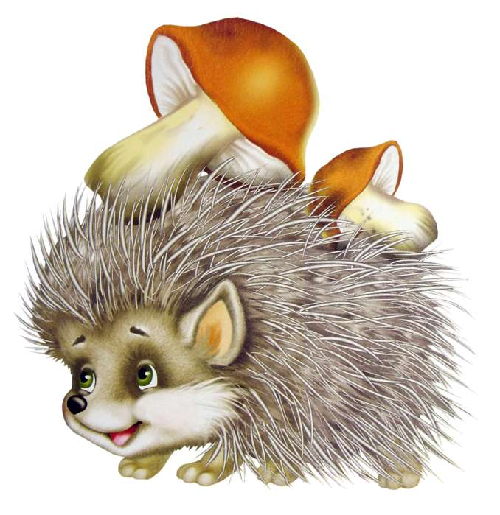

***21.Ромашка***

Я иду, ох, гуляю, и цветочки собираю! (идем по полу палочками)

Громче, дудочка, дуди! К нам ромашка выходи! (играем как на дудочке)

Ты, ромашка, покружись, деткам в пояс поклонись

(кружим палочками в воздухе над головой)

Мы тебе похлопаем (стучим палочками друг об дружку)

Ножками потопаем (топаем палочками по полу)



***22.Пароходик***

Пароходик плыл по речке (катаем палочками по полу)

В небо он пускал колечки (кружим мельницу перед собой)

У причала встал (поставили палочки на пол)

Долго-долго отдыхал (положить палочки на пол)



***23.Матрешки***

Хлопают в ладошки дружные матрешки (стучим палочками друг об дружку)

На ногах сапожки, топают матрешки (топаем палочками по полу)

Влево-вправо наклонись (палочки - вверх и наклоняются вправо и влево)

Всем знакомым поклонись (перед собой кланяются)

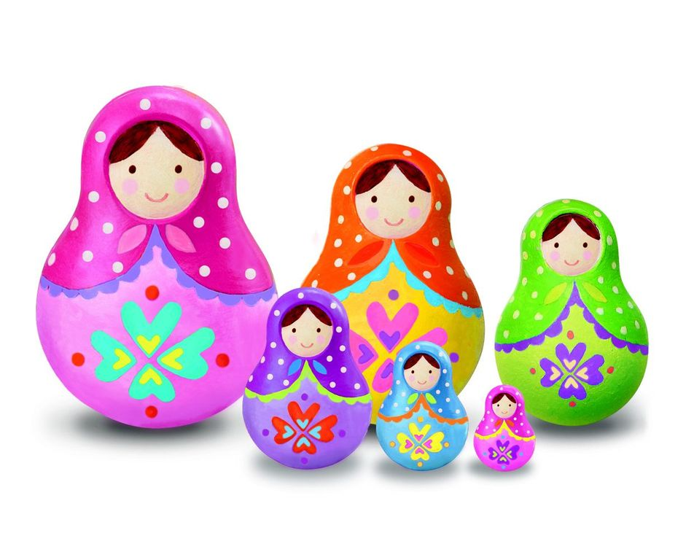

***24.Палочки***

Палочки стукалочки (стучим палочками друг об друга)

Палочки-шуршалочки (шоркаем друг об друга)

Палочки-каталочки (катаем по полу)

Палочки-моталочки (мотаем перед собой) 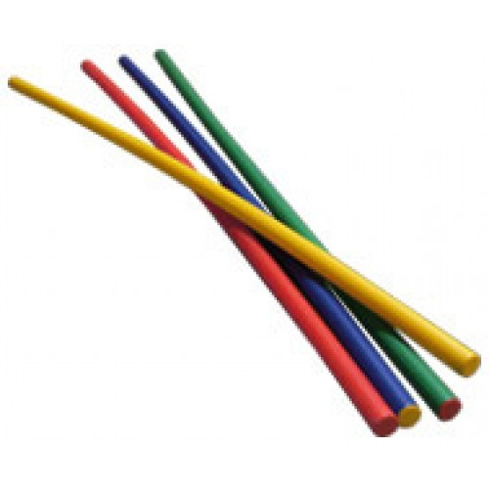

***25.Попугай***

Попугай, попугай весело танцует (машем палочками над собой)

Попугай, попугай пляшет и балует (скачем палочками по полу)

Попугай, попугай опрокинул чашку (стучим палочками друг об друга)

Попугай, попугай съел из блюдца кашку (мотаем перед собой)

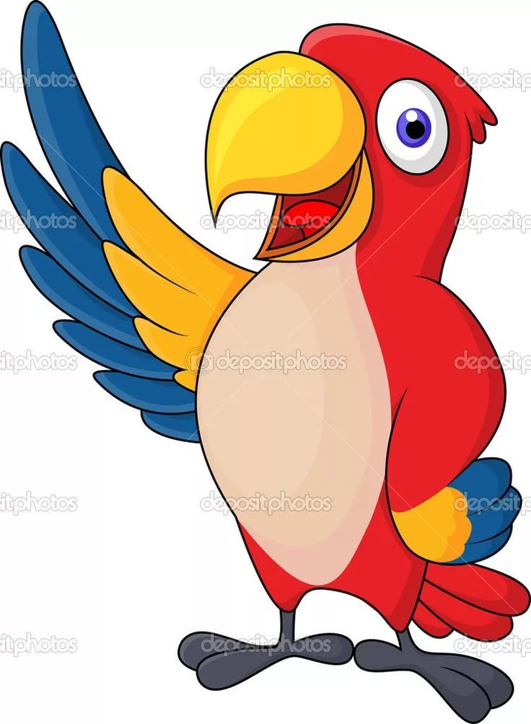

***26.Две тетери***

Как на этой на неделе

Прилетали две тетери: (летим ручками как крыльями)

Походили – пощипали, (катаем палочки по полу)

Походили – поклевали (стучим по полу)

Посидели-посидели (катаем в ладонях)

И обратно улетели (летим ручками как крыльями)

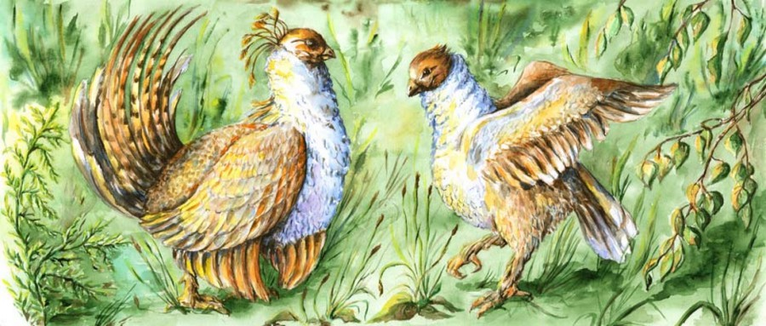

***27.Кашка***

Гу-ту-ту, гу-ту-ту,

Варим кашку круту

(крутим палочками перед собой, как будто мешаем кашу)

Подливаем молочка, (крутим мельницей перед собой)

И накормим казачка (подаем, как будто кормим малыша)

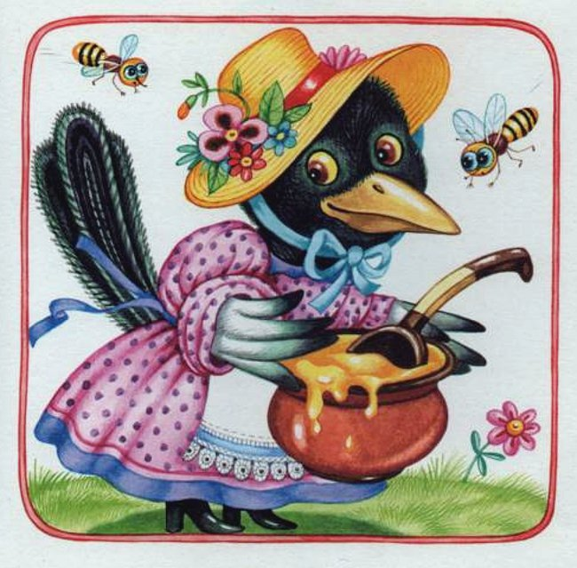

***28.ПАУЧОК***

Паучок бежал по ветке, (бежим по ногам)  
А за ним бежали детки. (бежим по полу)  
Дождик с неба вдруг полил (стучим палочками)  
Кап-кап-кап-кап (стучим по полу)  
Паучков на землю смыл (кладем палочки на пол)

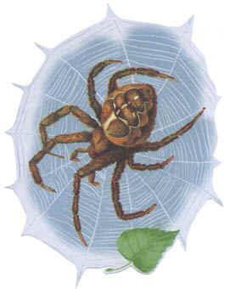

***29.КОЗА РОГАТАЯ***

Идет коза рогатая (Делаем рожки на голове)  
За малыми ребятами.  
Кто кашу не ест? (стучим палочками)  
Молоко не пьет? (кружим палочками)  
Забодает[,](https://www.tikitoki.ru/) забодает, забодает (Делаем рожки на голове)

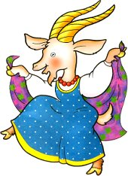

***30.Бараны***

Шли бараны по дороге,  
Промочили в луже ноги (шагают по полу)  
Раз, два, три, четыре, пять, (стучим палочками)  
Стали ноги вытирать, (трем друг об друга)  
Кто платочком,  
Кто тряпицей,   
Кто дырявой рукавицей (трем палочки в руках)

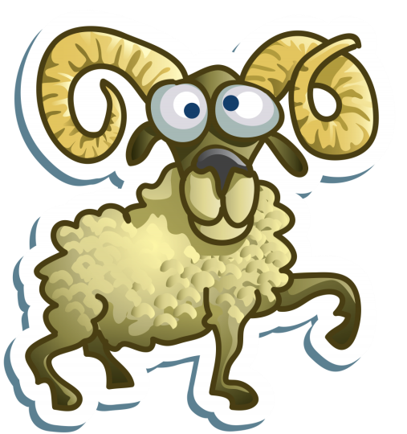

***31.ЛАДУШКИ***

Ладушки, ладушки,  
Испечём оладушки. (катаем палочки между ладонями)  
На окно поставим.  
Остывать заставим. (кружим палочки перед собой)  
А остынут - поедим  
И воробышкам дадим (стучим палочками по полу)

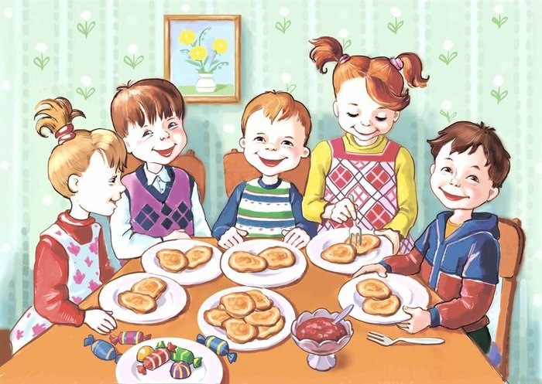

***32.ВАТРУШКИ***

Трушки ту-тушки!   
Пекла бабка ватрушки (стучим палочками друг об друга)  
Всем по ватрушке (подаем палочки)  
Да молока по кружке (кружим палочками перед собой)  
Ладушки, ладушки!  
Пекла бабка оладушки (стучим палочками друг об друга)  
Маслом поливала, (кружим перед собой)  
Всех угощала (подаем палочки)

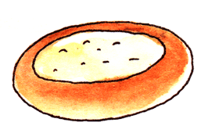

***33.МАШЕНЬКА***

Серый еж-ежок испек пирожок, (катаем палочки в ладонях)  
Лисица-лиса калачей принесла, (кружим палочки перед собой)  
Старик кабан налил меду жбан, (стучим палочками)  
Идут Машеньку звать, на полянке пировать (подаем палочки)

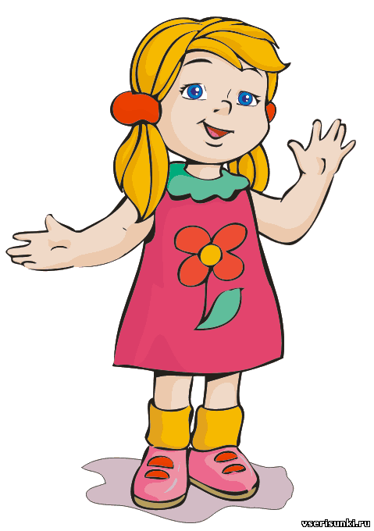

***34.СОРОКА***

Сорочка, сорочка,  
Бело-белобочка,  
На порог скакала,  
Гостей созывала (скачем палочками по полу)  
Гости, на двор -  
Кашка, на стол, (кружим палочками перед собой)  
Гости со двора -  
Кашка со стола. (прячем ручки с палочками за спиной)

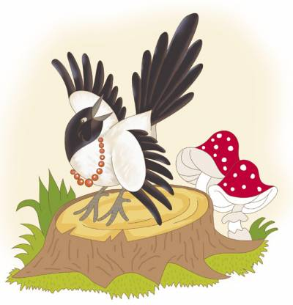

***35.МАЛЫШИ***

Малыши-крепыши  
Вышли на площадку, (идут палочками)  
Малыши-крепыши  
Делают зарядку! (руки поднимать вверх-вниз)  
Раз-два, Три-четыре. (стучать палочками друг об друга)  
Руки выше! ((руки поднять вверх)  
Ноги шире (руки развести в стороны)

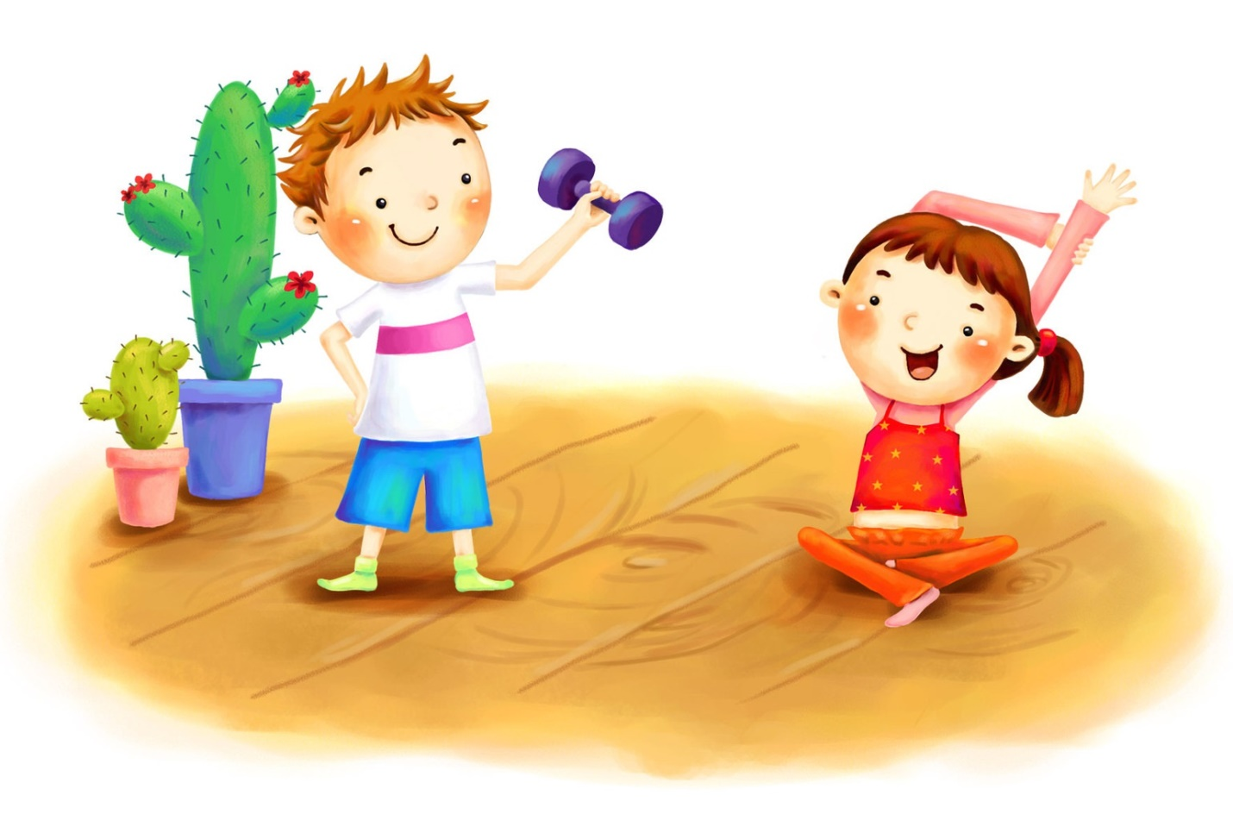

***36.Ветры (Маршак)***

Дуйте, дуйте ветры в поле, чтобы мельницы мололи,

(кружим руками перед собой)

Чтобы завтра из муки напекли мы пироги

(катаем палочки в ладонях)

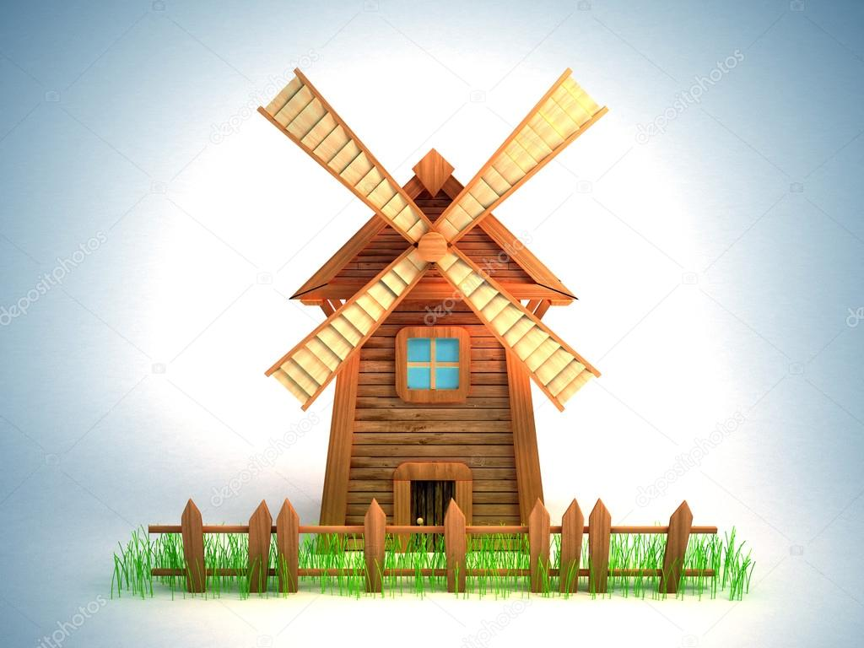

***37.Храбрецы (Маршак)***

Однажды 25 портных вступили в бой с улиткой

(шагаем по полу палочками)

В руках у каждого из них была иголка с ниткой

(катаем палочки в руках)

Но еле ноги унесли, спасаясь от врага,

(быстро бежим палочками)

Когда завидели вдали улиткины рога!

(делаем рога на голове)

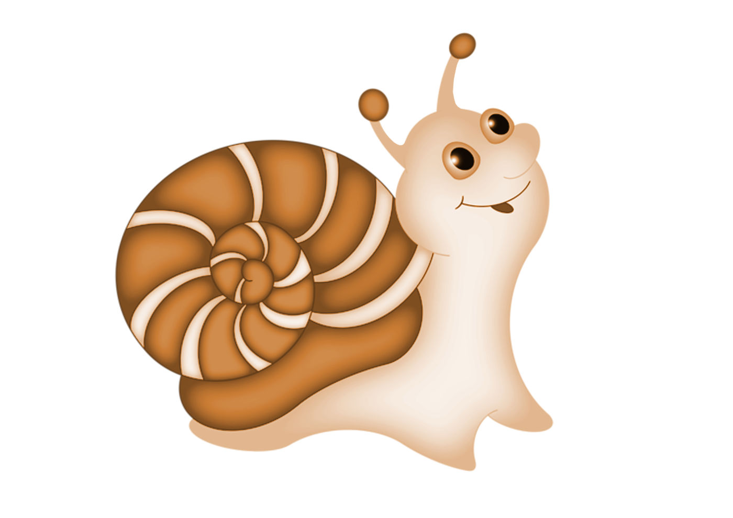

***38.Азбука (Маршак)***

Роет землю серый крот - разоряет огород (копаем палочками пол)

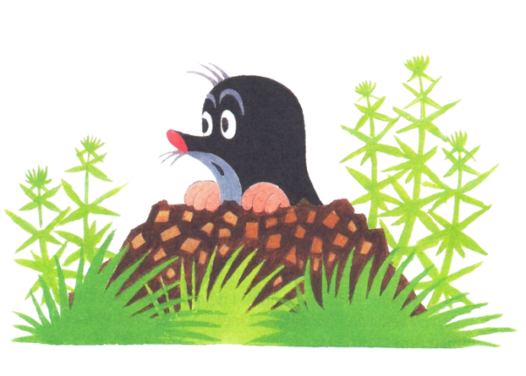

Жук упал и встать не может, ждет он, кто ему поможет

(катаем палочки по полу)

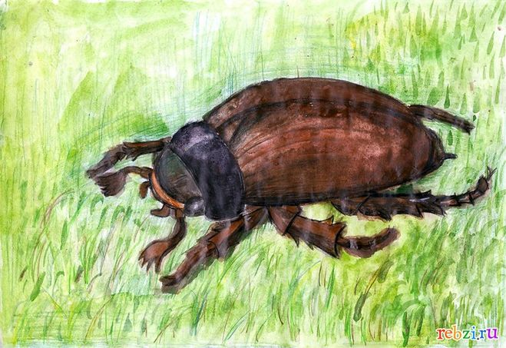

Дятел жил в дупле пустом, дуб долбил, как долотом

(стучим друг об друга палочками)

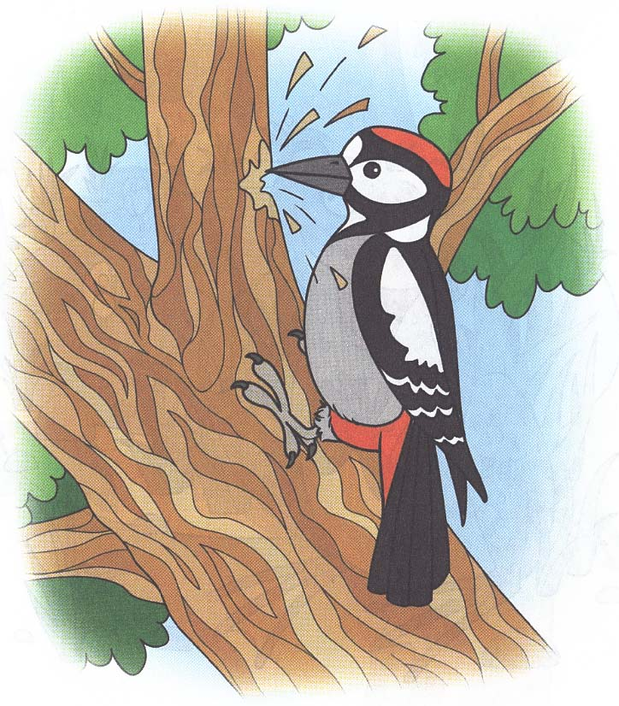

***39.Петрушка***

Я-Петрушка-молодец, на макушке бубенец!

(стучим палочками друг об друга)

Выйду, выйду, попляшу,

(стучим по полу палочками)

Позабавлю, посмешу

(палочки приставить к ушам и высунуть язык)



***40.Мячик***

Крикнул мячик: «Захочу, и на небо улечу»

(стучим палочками друг об друга, поднимаем руки верх)

Завертелся (крутим руками фонарики),

Закружился (кружим руками перед собой)

И в канаве очутился (кидаем палочки на пол)



***41. ЕЖИК***

Ежик песенку придумал (стучим палочками друг об друга)

И в трубу от счастья дунул (делаем трубу из палочек)

Стали бабочки кружиться (кружим руками перед собой)

Стали птицы веселиться (стучим по полу)

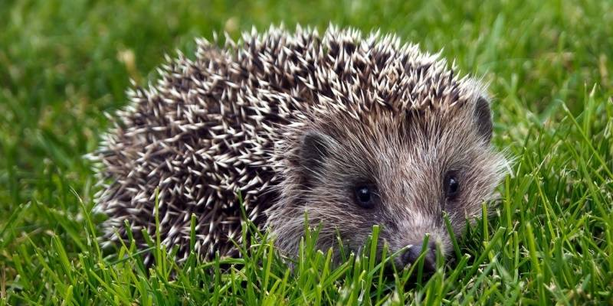

***42. Привет***

Привет-привет, дружок (машем палочками из стороны в сторону)

Выходи-ка на лужок (кружим палочками перед собой)

То прыжком (прыгаем палочками высоко)

То бочком (катаем по полу)

Топай, топай каблучком! (стучим палочками по полу)

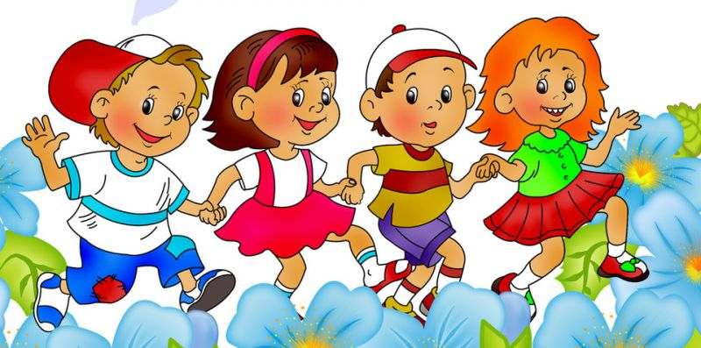

***43. КАЧЕЛИ***

Ой, да, ой, да, на качели сели (из стороны в сторону качаем палочками)

Ой, да, ой, да песенку запели (стучим палочками друг об друга)

А потом еще раз быстро раскачались (из стороны в сторону качаем палочками)

Все у нас, все у нас весело смеялись (стучим палочками друг об друга)

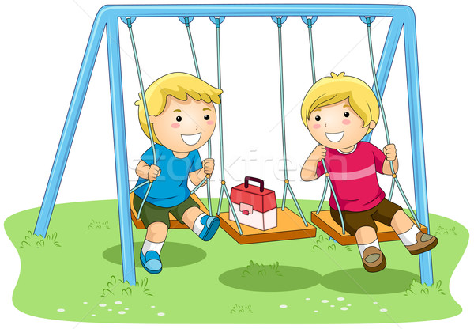

***44. ДУДОЧКА***

Ду-ду –ду-ду дудочка

Заиграла дудочка

В зеленом саду

(играем как на дудочке)

Услыхала уточка,

Плавая в пруду,

Как играет дудочка:

Ду-ду –ду-ду

(катаем палочки по полу)

С малыми утятами

начала плясать,

Крыльями и лапками

Воду колыхать

(стучим палочками друг об друга)

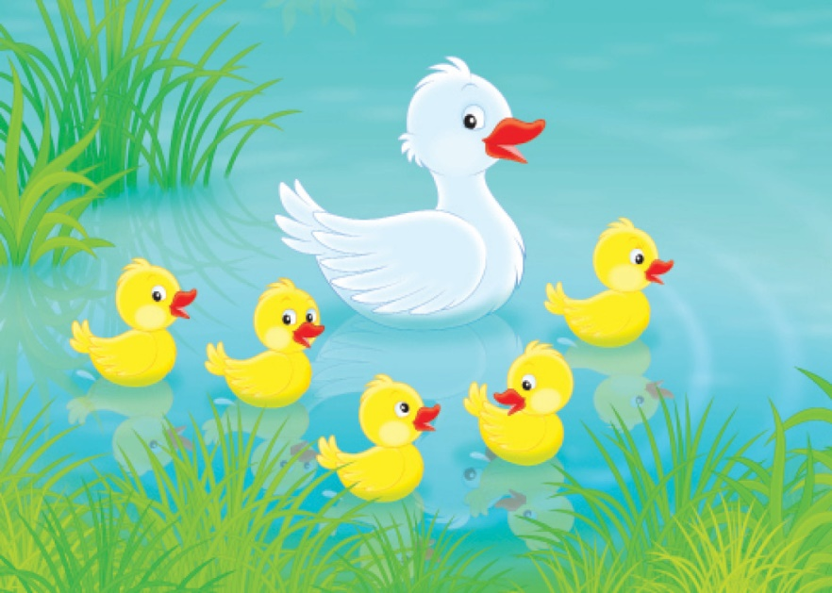

***45 Сон (Берестов)***

1-2-3-4-5!

6-7-8-9-10!

(стучим палочками друг об друга)

Надо, надо, надо спать,

а не куролесить!

(кладем палочки под щечку)

Кто не спи, тот выйдет вон

(прячем палочки за спинку)

Кто уснул, увидит сон

(кружим палочками перед собой)

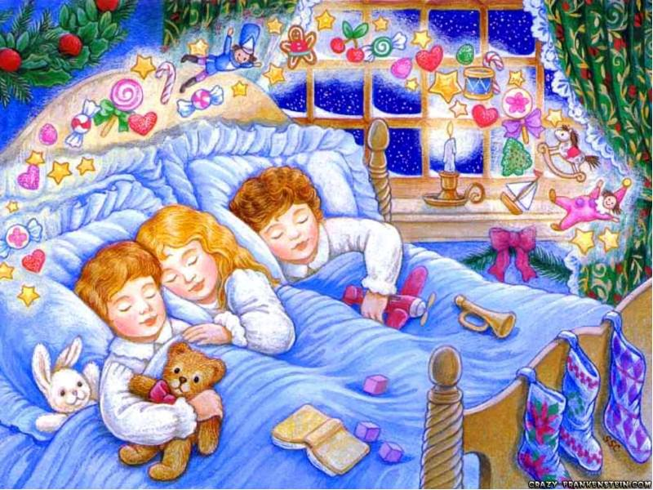

***46. Барабан***

Барабан, постучи

Бум-бум-бум, тра-та-та

(стучим палочками)

Всех ребят повесели

Бум-бум-бум, тра-та-та

Мы шагаем, как солдаты

Бум-бум-бум, тра-та-та

Все мы-дружные ребята

Бум-бум-бум, тра-та-та

(каждый раз на слог «Бум-бум-бум, тра-та-та»

Стучать разным ритмом и дети повторяют)



***47. ТУЧА***

Мы по садику гуляем, (шагаем палочками по полу)

мы цветочки собираем (кружим палочки как фонарики)

Туча по небу плывет (кружим палочки перед собой)

дождик нам она несет (стучим палочками друг об друга)

Дождь прошел и мы опять, выйдем в садик погулять!

(шагаем палочками по полу)



***48. ЛЯГУШКИ***

Две лягушки-хохотушки прыгали-скакали

(скачем палочками по полу)

Прыг-скок-прыг-скок, прыг-скок и молчок!

(прячем палочки за спинку)

Две лягушки-хохотушки прыгали-скакали

(скачем палочками по полу)

Две лягушки-хохотушки под мосток упали

(ножки ставим мостиком, прячем палочки под ножки)

Две лягушки-хохотушки прыгали-скакали

(скачем палочками)

Комара поймали!

(хлопаем палочками, как ротиком)

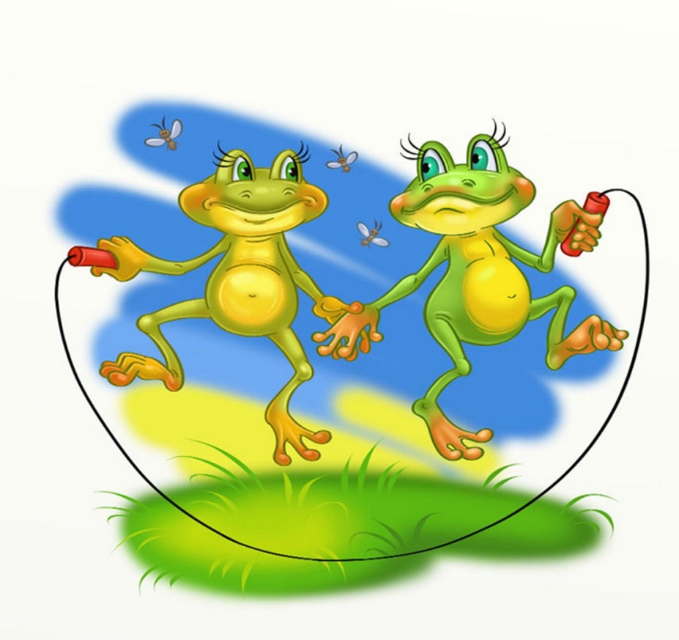

***49. ЗАЙЧИК***

Зайка скачет по дорожке (скачем палочками по полу)

Купил новые сапожки

Целый день скакал, скакал,

И сапожки потерял!

(прячем палочки за спину)

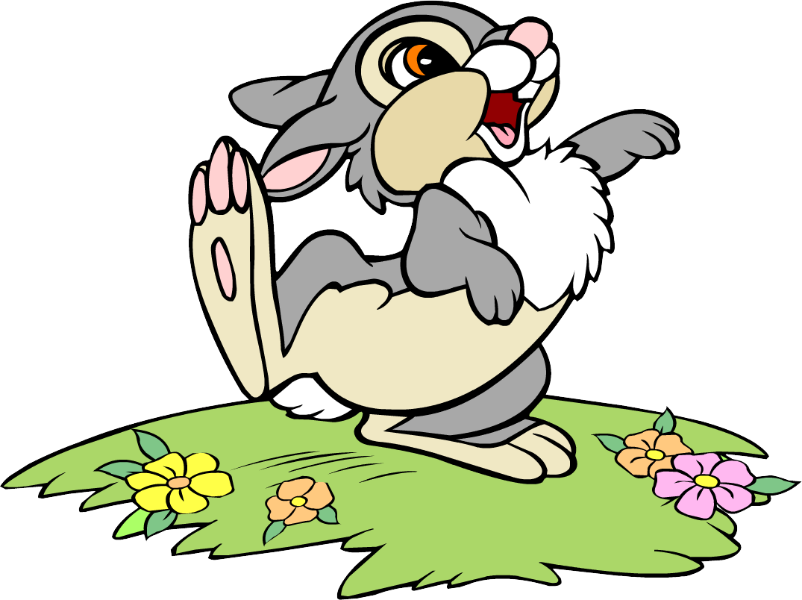

***50. Палочки***

Взяли в руки палочки,

Вместе постучали (стучим друг об друга)

А потом мы палочки

По полу катали (катаем по полу)

Ударяют палочки

Дружно друг об дружку (стучим друг об друга)

Правому и левому постучали ушку (стучим палочками рядом с ушками)

